DISTANČNÍ VÝUKA
23. – 27. LISTOPADU
ZADÁNÍ SAMOSTATNÉ PRÁCE PRO ŽÁKY 5. ROČNÍKU
DOSLOŽKY ODEVZDEJ - sešity ČJ a M školních, pracovní sešit ČJ, pracovní listy, sešity z Přírodovědy a Vlastivědy , projekt podnebné pásy, referát z vlastivědy a ŽÁKOVSKOU KNÍŽKU. Složku odevzdej v PÁTEK do 12:00 do školy ke kontrole.
PONDĚLÍ 23.11.2020 | M – st. 46/ 5,6,7  Řešení slovních úloh
ÚTERÝ 24.11.2020 | ČJ – učebnice – st. 49/8  Pracovní list – 1, 2,
STŘEDA 25.11.2020 | M – st. 47/9  Geometrie
ČTVRTEK 26.11.2020 | ČJ – pracovní sešit – st.2 – 15/3  Pracovní list – 3, 4, 5
PÁTEK 27.11.2020 | Zápis do sešitů PŘ a VL
Pokud se žák nezúčastní online hodin je povinen vypracovat PÍSEMNĚ i následující cvičení:
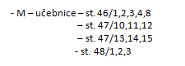
– ČJ – učebnice - st. 48/6,7
– st. 50/10,11,12
– st. 51/14,15,17
– st. 52/18,19,20
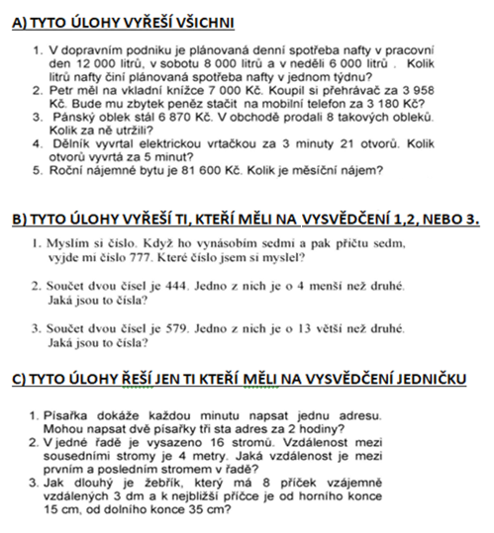
– pracovní sešit 2 – st. 15/1,2

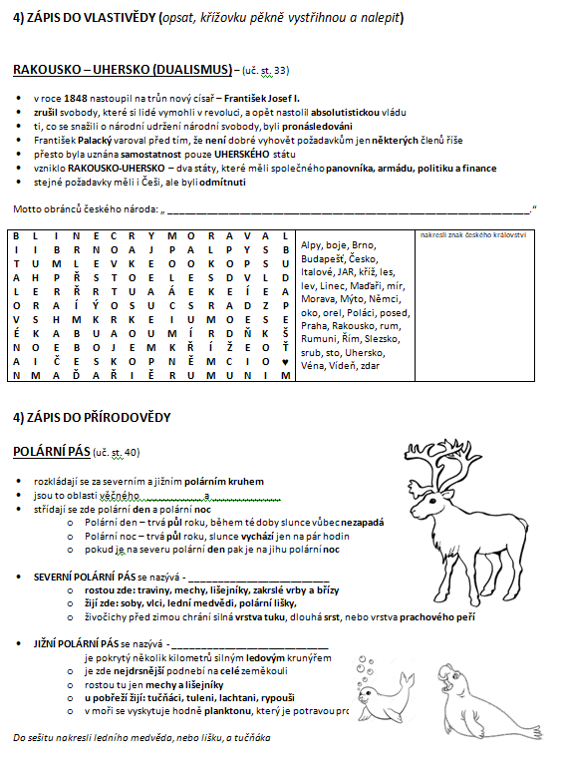
1) Doplň i/y v koncovkách příčestí minulém
Tulipány rozkvétal_. Klasy zrál_. Chlapci si hrál_. Kuřata se vylíhl_. Květiny voněl_. Padáky se otevřel_. Vlasy zešedivěl_. Koně táhl_. Čápi se vrátil_. Děti vítal_. Brány se zavřel_. Medvíďata usínal_. Vločky se vznášel_. Ulice ztichl_. Auta jel_. Staříci si povídal_. Vlaky se rozjel_. Drahokamy se třpytil_. Děti sbíral_. Žáby kvákal_. Lesy šuměl_.

2) Dej věty do množného čísla.
Vlaštovka letěla. | V laš tovky letěly. | Pes vyl. | P s i vyli.
Chlapec stál. |  | Kuře pípalo.
Kůň klusal. |  | Obraz visel.
Kůzle mečelo. |  | Kočka mňoukala.
Medvěd bručel. |  | Jana volala.
Letadlo letělo. |  | Drahokam se blyštil.
Sněhulák roztál. |  | Světlo svítilo.

3) Zakroužkuj správnou odpověď
Děti se dívali – dívaly - dívala na pěkný obrázek. Koně řehtali – řehtaly – řehtala ve stáji.
Brány se otevřeli – otevřely - otevřela v pravý čas. Na míse byli – byly – byla jablka.
Vrány poletovali – poletovaly – poletovala nad polem. Rybičky plavali – plavaly – plavala – na dně moře.
Malé míče se kutáleli – kutálely – kutálela v tělocvičně. Štěňata štěkali – štěkaly – štěkala v boudě.

4) Doplň vhodná slovesa v příčestí minulém do vět
Květiny ______________ na zahradě. Trika ___________ červenou barvu. Lenky _____________ svátek 21. února. Zvířata ______________ samé dobroty. Děti _____________v pokojíku. Prádla __________ na šňůře. Miminka ____________ v posteli. Petrové ______________do vody. Kamiony __________ po dálnici.

5) Vyznačte v následujících větách podmět a přísudek a napište, jaké jsou (holý, rozvitý, několikanásobný, nevyjádřený)
Bětka a Alena půjdou zítra navštívit Kláru. PO _____________________ PŘ_________________
Koupili jí velikou kytici růží. PO _____________________ PŘ_________________
Cesta ke Kláře vede opuštěným parkem. PO _____________________ PŘ_________________
Sestry se ale nebojí. PO _____________________ PŘ_________________
Klára se na návštěvu svých kamarádek těší. PO _____________________ PŘ_________________
Už dnes upekla dort a připravila chlebíčky. PO _____________________ PŘ_________________
Děvčata budou oslavovat Klářiny narozeniny. PO _____________________ PŘ_________________
Tatínek na oslavu pozval kouzelníka. PO _____________________ PŘ_________________
Všichni se už moc těší. PO _____________________ PŘ_________________
Přijedou i Klářina babička a dědeček z Ostravy. PO _____________________ PŘ_________________
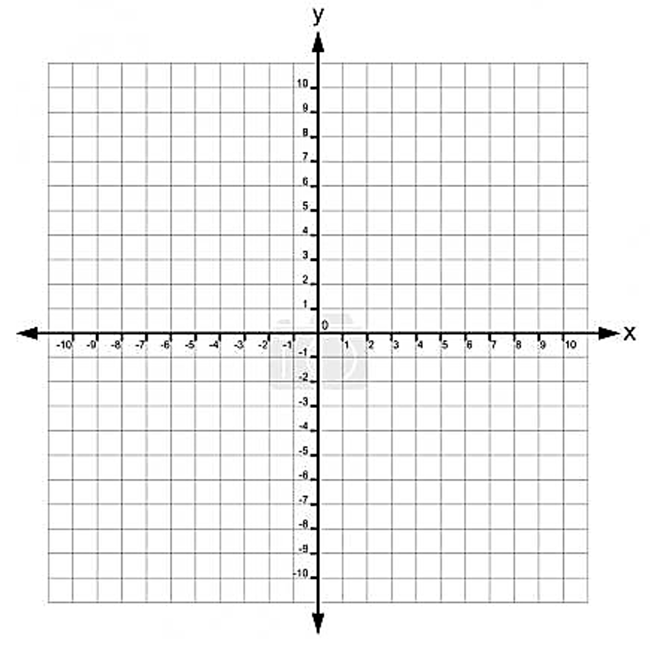
Do tabulky vyznač následující body:
A [-9, 1]
B [-8, 3]
C [-6, 8]
D [-1, 2]
E [4, 3]
F [6, 9]
G [8, 9]
H [10, -3]
I [8, -5]
J [6,-9]
K [1,-7]
L [-8, -3]
M [-4, -7]
N [-5, 10]
O [-7, -8]

NARÝSUJ:

Δ ABC

a = 9 cm
b = 60 mm
c = 1 dm

